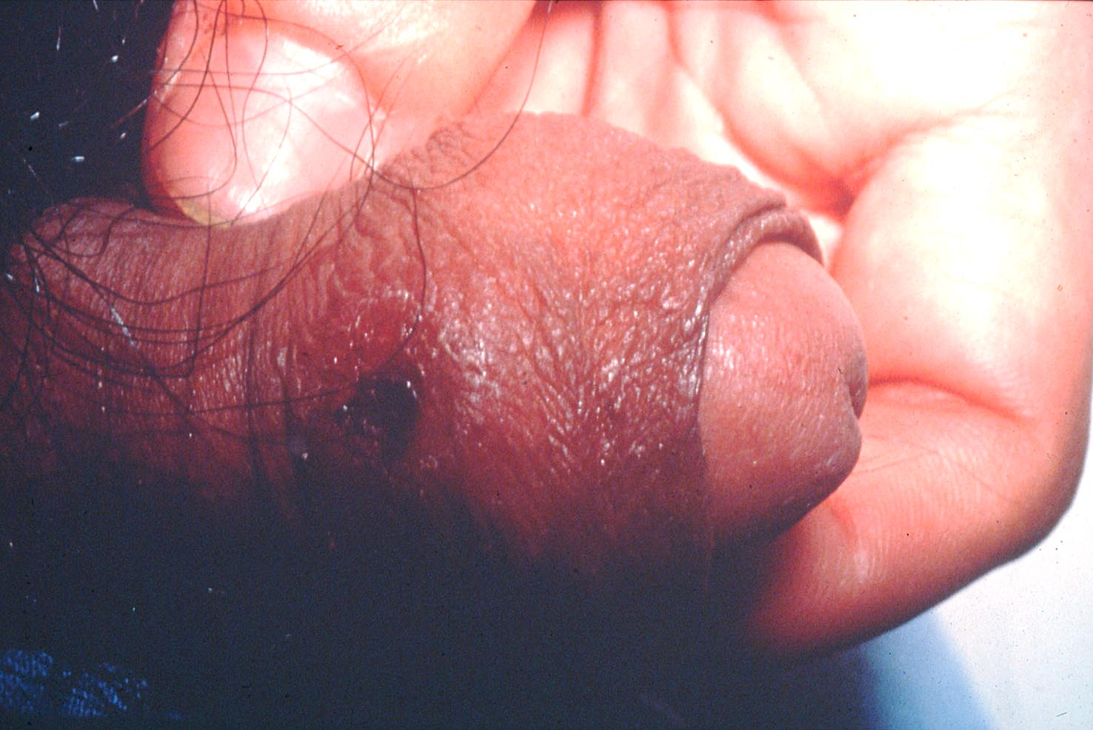
感染科 第3題 |  |  | 感染科 第4題(A)
 |  |  |  |  | 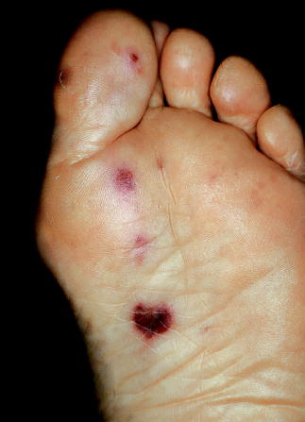
感染科 第4題(B) |  |  |  |  | 感染科 第5題
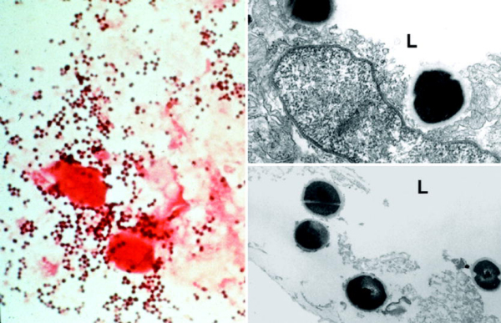 | 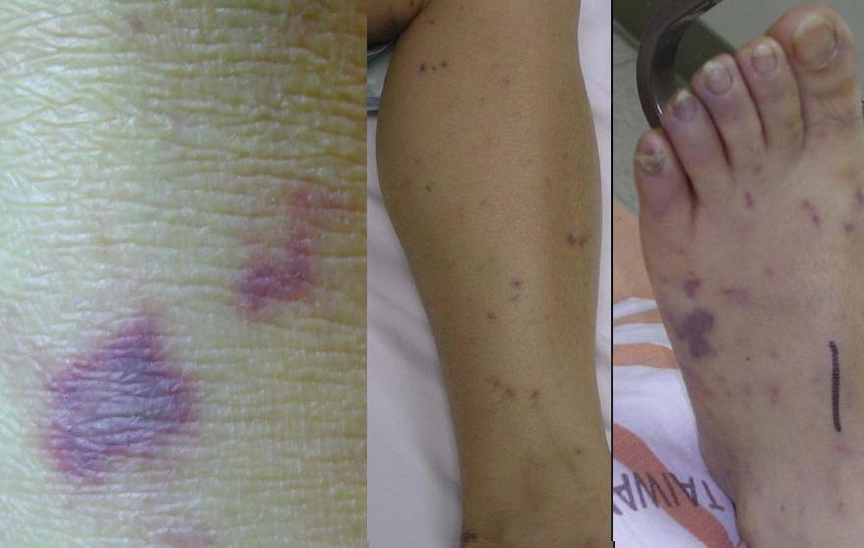
感染科 第7題 | 感染科 第10題
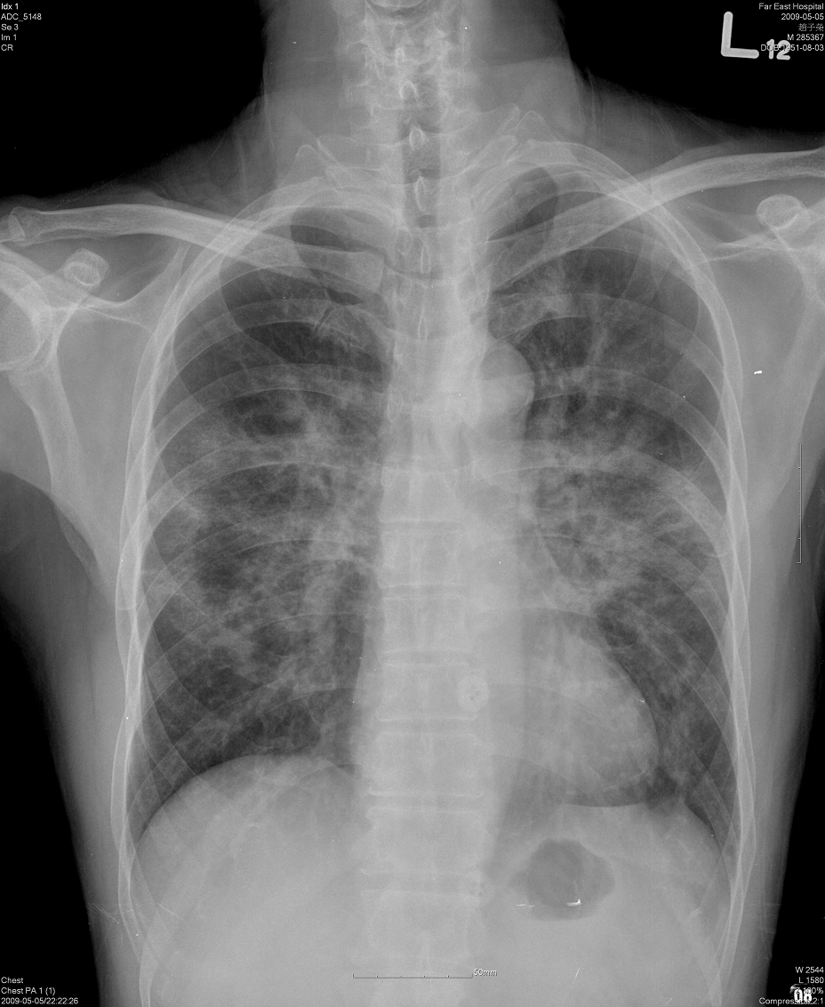 |  | 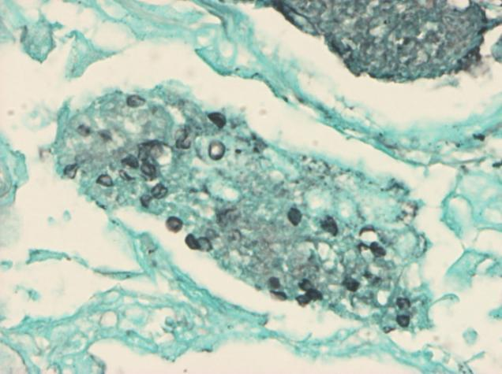
感染科 第11題(A) |  | 感染科 第11題(B)
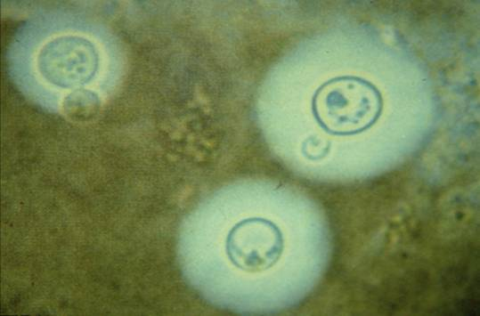  India ink smear |  | 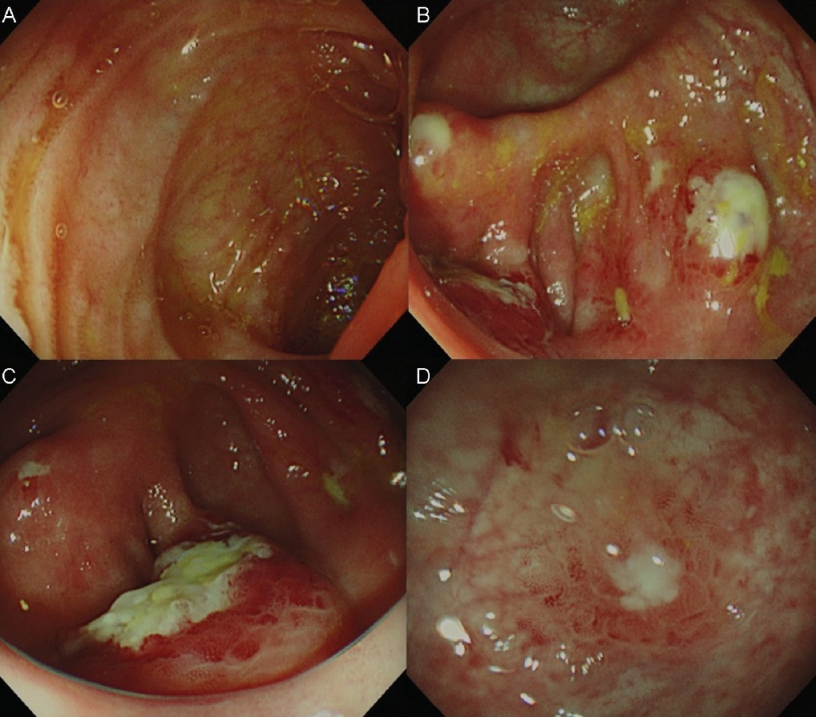
感染科 第13題 |  | 感染科 第16題(A)
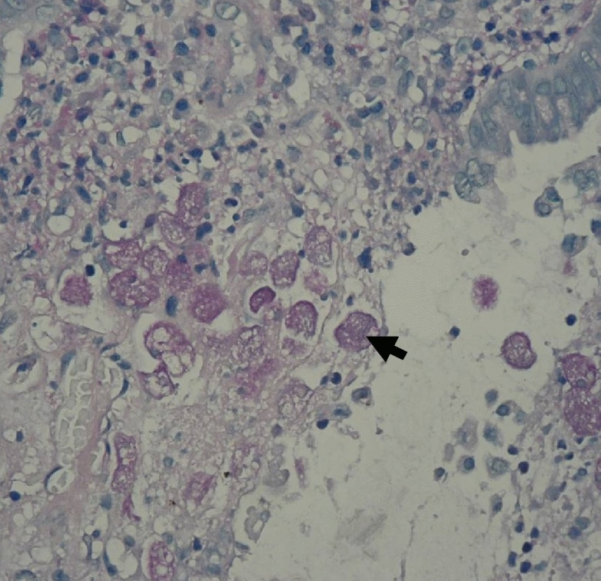 |  |  | 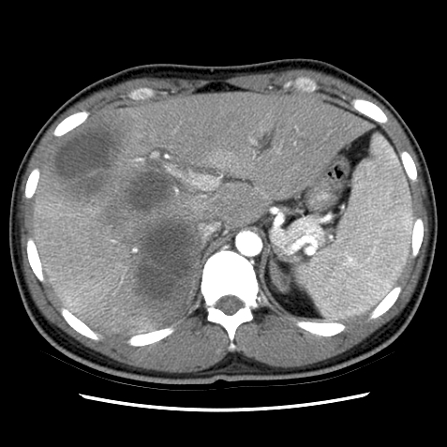
感染科 第16題(B) |  |  | 感染科 第16題(C)
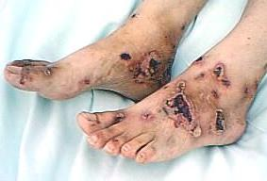 |  | 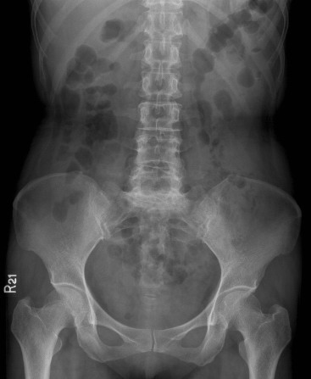
免疫科 第4題
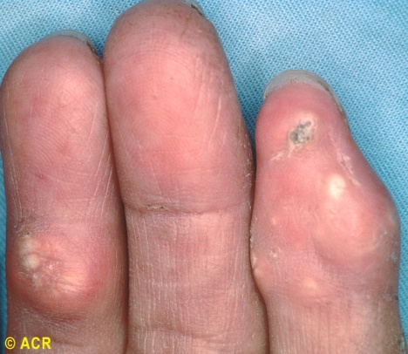
免疫科 第5題 |  | 免疫科 第7題
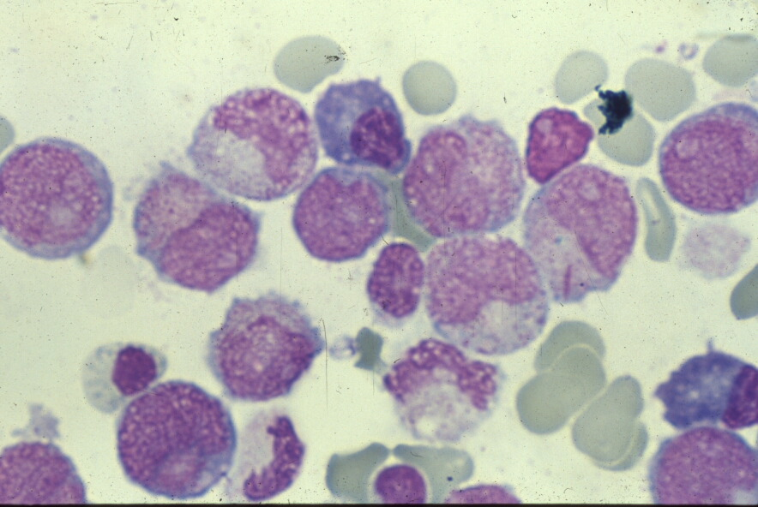 |  |  |  | 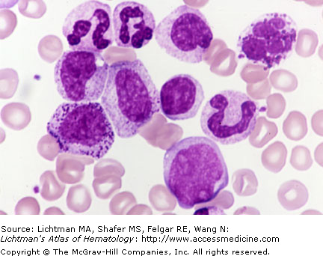
血液科 第1題 |  |  |  | 血液科 第6題
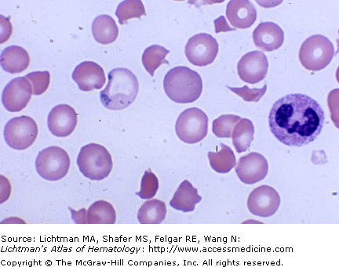 |  |  |  | 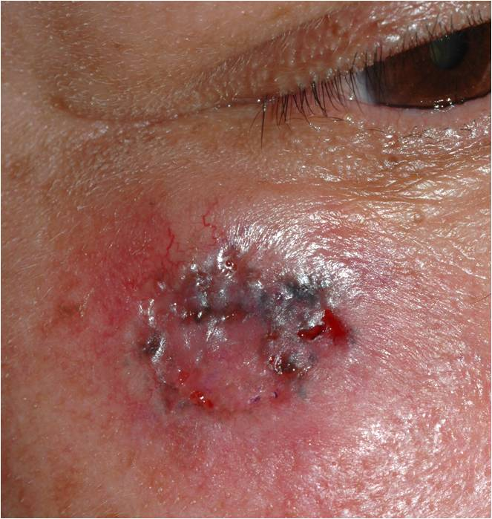
血液科 第7題 |  |  |  | 皮膚科 第1題
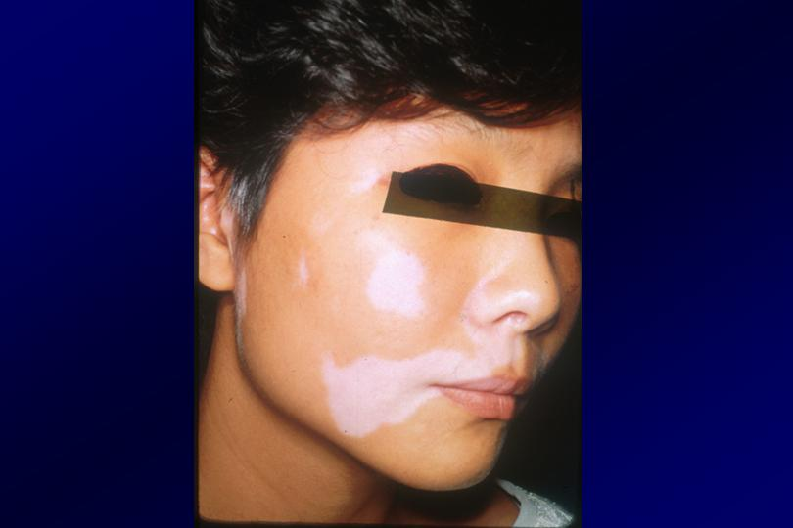 |  |  |  | 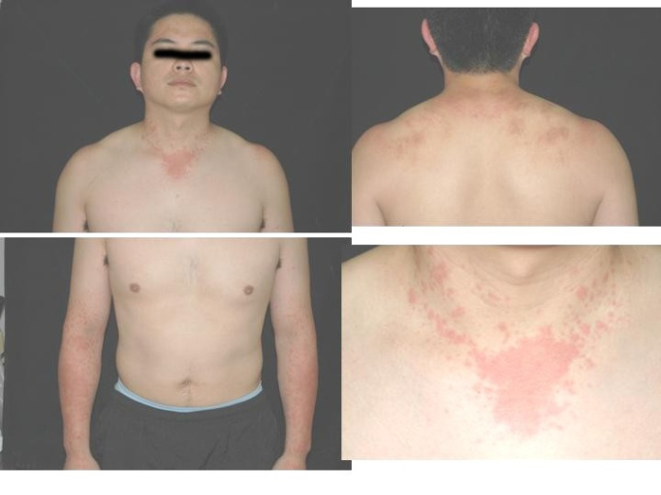
皮膚科 第2題 |  |  |  | 皮膚科 第4題
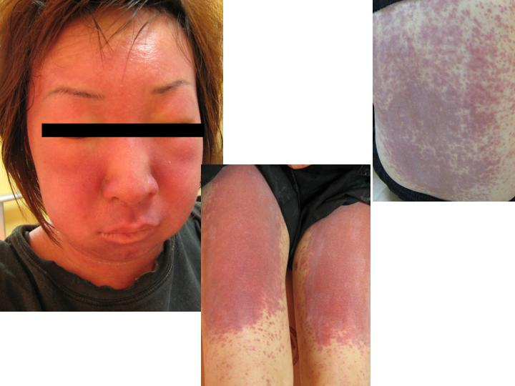
皮膚科 第5題

